单光子计数实验

--------宋谦131120018**摘要：**本文介绍单光子计数的工作原理，旨在让同学了解单光子计数器的主要性能，掌握其基本操作方法。对本科生的教学有指导意义。

1. **引言**

通常在一些基本的科研领域，特别是某些前沿学科，诸如高分辨率光谱学、非线性光学、拉曼光谱学、表面物理学的研究方面，都会遇到极微弱的光信息(简称弱光）检测问题。所谓 弱光是指光流强度比光电倍增管本身的热噪声(10-14 W）还要低，以致用一般的直流检验方法已经很难从这种噪声中检测出信号。单光子计数是目前测量弱光信号最灵敏和有效的实验手段，这种技术中，一般都采用光电倍增管作为光子到电子的变换器(近年来，也有微通道板和雪崩光电二极管），通过分辨率单个光子在光电倍增管中激发出来的光电子脉冲，利用脉冲高度甄技术和数字计数技术，把光信号从热噪声中以数字话的方式提取出来。与模拟检测技术相比，单光子计数技术有如下的优点：

1)消除了光电倍增管高压直流漏电流和各倍增极的热发射噪声的影响，提高了测量的信噪比。

2)时间稳定性好。在单光子计数系统中，光电倍增管漂移、系统增益的变化，零点漂移和其他因素对计数影响不大。

3)可输出数字信号，能够直接输出给计算机进行分析处理。

4)有比较宽的探测灵敏度，目前一般的光子计数器探测灵敏度优于10-17 W，这是其他探测方法达不到的。

1. **实验原理[1]**

2.1单光子计数定义

将单位时间内通过某一截面的光子数R称为光子流量。并进一步将单位时间内通过该截面的光能量定义为光流强度，用光功率P表示。当光流强度小于10-16W时，该束光被称为弱光。此时，可见光的光子流量可降到一毫秒不到一个光子。因此本实验中将要完成的是对单个光子进行检测，进而得出弱光的光流强度，这就是单光子计数。

2.2测量弱光时光电倍增管输出信号的特征

在可见光的探测中，通常利用光子的量子特性，选用光电倍增管作探测器件。光电倍增管从紫外到近红外都有很高的灵敏度和增益。当用于非弱光测量时，通常是测量阳极对地的阳极电流(图2.1)，或测量阳极电阻RL上的电压(图2.2)，测得的信号电压（或电流）为连续信号；然而在弱光条件下，阳极回路上形成的是一个个离散的尖脉冲。为此，我们必须研究在弱光条件下光电倍增管的输出信号特征。

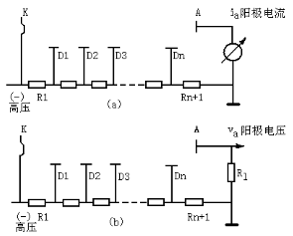 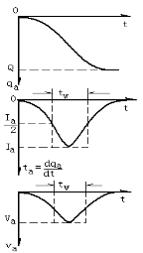

图2.1 光电倍增管负高压供 图2.2光电倍增管阳极波形：图中

电路图 单光电及阳极的脉冲即为子脉冲

弱光信号照射到光阴极上时，每个入射的光子以一定的概率（即量子效率）使阴极发射一个光电子。这个光电子经倍增系统的倍增，在阳极回路中形成一个电流脉冲，即在负载电阻RL上建立一个电压脉冲，这个脉冲称为“单光电子脉冲”。脉冲的宽度tw取决于光电倍增管的时间特性和阳极回路的时间常数RLC0，其中C0为阳极回路的分布电容和放大器的输入电容之和。

性能良好的光电倍增管有较小的渡越时间分散，即从光阴极发射的电子经倍增极倍增后的电子到达阳极的时间差较小。若设法使时间常数较小则单光电子脉冲宽度tw减小到10~30ns。如果入射光很弱，入射的光子流是一个一个离散地入射到光阴极上，则在阳极回路上得到一系列分立的脉冲信号。

用TDS3032B示波器观察光电倍增管的弱光输出信号经放大器后的波形，可以得到以下结果，波形如(图2.3)所示：

1. 当入射光功率Pi≈10-11 W时，光电子信号是一直流电平并叠加有闪烁噪声；
2. 当Pi≈10-12 W时，直流电平减小，脉冲重叠减小，但仍存在基线起伏；

c)当光强继续下降到Pi≈10-13 W时，基线开始稳定，重叠脉冲极少；

d)当Pi≈10-14 W时，脉冲无重叠，基线趋于零。

由图可知，当光强下降为10-14 W量级时，在1ms的时间内只有极少几个脉冲，也就是说，虽然光信号是持续照射的，但光电倍增管输出的光电信号却是分立的尖脉冲。这些脉冲的平均计数率与光子的流量成正比。

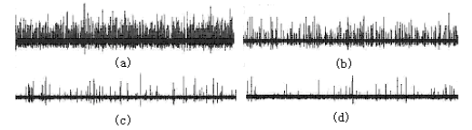

图2.3 不同光强下光电倍增管输出信号波形

记录光电倍增管阳极回路输出脉冲计数率ΔR随脉冲幅度大小的分布，可以得到图2.4中的曲线。这条曲线表示脉冲幅度在

之间的脉冲计数率ΔR与脉冲幅度V的关系。 它与曲线（ΔR/ΔV）－V有相同的形式，因此在ΔV取值很小时，这种幅度分布曲线称为脉冲幅度分布的微分曲线。形成这种分布的原因有以下几点：

1)除光电子脉冲外，还有各倍增极的热发射电子在阳极回路形成的热发射噪声脉冲。热电子受倍增的次数比光电子少，因此它们在阳极上形成的脉冲大部分幅度较低。

2)光阴极的热发射电子形成的阳极输出脉冲。

3)各倍增极的倍增系数有一定的统计分布（大体上遵从泊松分布）。因此，噪脉冲及光电子 脉冲的幅度也有一个分布，在(图2.4)中，脉冲幅度较小的主要是热发射噪声信号，而光阴极发射的电子（包括热发射电子和光电子）形成的冲，它的幅度大部分集中在横坐标的中部，出现“单光电子峰”。如果用脉冲幅度甄别器把幅度高于Vh 的脉冲鉴别输出，就能实现单光子计数。

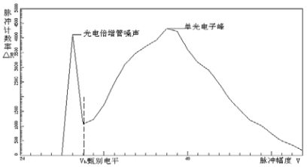

图2.4光电倍增管输出脉冲幅度分布的微分曲线

1. **实验仪器[1],[2]**

3.1实验系统

单光子计数实验系统由单光子计数器、外光路、制冷系统和电脑控制软件等组成，示意图如(图3.1)所示。

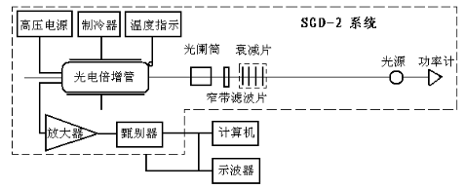

图3.1单光子计数实验系统

3.2光子计数器

光子计数器的组成如(图3.2)所示。以下分别叙述各部分功能。

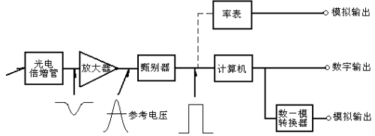

图3.2 典型的光子计数系统

3.2.1光电倍增管光电倍增管性能的好坏直接关系到光子计数器能否正常工作。 对光子计数器中所用的光电倍增管的主要要求有：光谱响应适合于所用的工作波段；暗电流要小（它决定管子的探测灵敏度）；响应速度快、后续脉冲效应小及光阴极稳定性高。为了提高弱光测量的信噪比，在管子选定之后，还要采取一些措施：

1)屏蔽电磁噪声：电磁噪声对光子计数是非常严重的干扰，因此，作光子计数用的光电倍增 管都要加以屏蔽，最好是在金属外套内衬以坡莫合金。

2)光电倍增管的供电部分减小噪声：通常的光电技术中，光电倍增管采用负高压供电，如(图3.7)所示,即光阴极对地接负高压，外套接地。阳极输出端可直接接到放大器的输入端。此时，光阴极及各倍增极（特别是第一、第二倍增极）与套之间存在电位差，漏电流能使玻璃管壁产生荧光，阴极也可能发生场致辐射，成虚假计数，这对光子计数来讲是相当大的噪声。为了防止这种噪声的发生，可在管壁与外套之间放置一金属屏蔽层，金属屏蔽层通过一个电阻接到光阴极上，光阴极与屏蔽层等电位；另一种方法是改为正高压供电，即阳极接正高压，阴极外套接地，但输出端需要加一个隔直流、耐高压、低噪声的电容，具体接法如图

3.3所示。

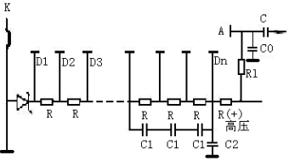

图3.3光电倍增管的正高压供电及阳极电路

3)驱除热噪声：为获得较高的稳定性，降低暗计数率，本系统配有降低光电倍增管工作温度 的致冷装置，并选用具有小面积光阴极的光电倍增管，阴极有效尺寸是=25mm。

3.2.2放大器

放大器的功能是把光电倍增管阳极回路输出的光电子脉冲和其它的噪声脉冲线性放大，因而放大器的设计本着有利于光电子脉冲的形成和传输。对放大器的要求有：有一定的增益；上升时间tr≤3ns，即放大器的通频带宽达100MHz；有较宽的线性动态范围及噪声系数要低。

图3.4中放大器的输出脉冲放大器的增益可按如下数据估算：光电倍增管阳极回路输出的单 光电子脉冲的高度为Va，单个光电子的电量e=1.6×10-19C，光电倍增管的增益G=106，光电倍增管输出的光电子脉冲宽度tw＝10~20ns量级。按10ns脉冲计算，阳极电流脉冲幅度

 Ia≈1.6×10-5 A=16μA

设阳极负载电阻RL＝50Ω，分布电容C=20PF 则输出脉冲电压波形不会畸变，其峰值为：

  Va＝IaRL≈8.0×10-4V=0.8mV

当然，实际上由于各倍增极的倍增系数遵从泊松分布的统计规律，输出脉冲的高度也遵从泊松分布。上述计算值只是一个光子引起的平均脉冲峰值的期望值一的脉冲高度甄别器的甄别电平在几十毫伏到几伏内连续可调，所以要求放大器的增益大于100倍即可。

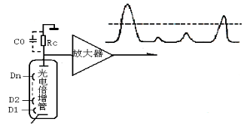

图3.4 放大器的输出脉冲

3.2.3脉冲高度甄别器

脉冲高度甄别器的功能是鉴别输出光电子脉冲，弃除光电倍增管的热发射噪声脉冲。在甄别器内设有一个连续可调的参考电压——甄别电平Vh。如(图3.5)所示，当输出脉冲高度高于甄别电平Vh时，甄别器就输出一个标准脉冲；当输入脉冲高度低于Vh时，甄别器无输出。Vh称为最佳甄别（阈值）电平。

对甄别器的要求：甄别电平稳定，以减小长时间计数的计数误差；灵敏度（可甄别的最小脉冲幅度）较高，这样可降低放大器的增益要求；要有尽可能小的间滞后，以使数据收集时间较短；死时间小、建立时间短、脉冲对分辨率≤10ns，以保证一个个脉冲信号能被分辨开来，不致因重叠造成漏计。

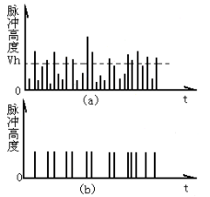 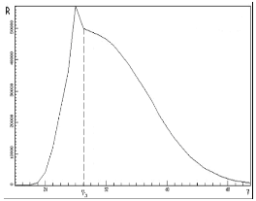

图3.5 甄别器的作用：a为放大后， 图3.6 光电倍增管脉冲高度

b为甄别后 分布—积分曲线

需要注意的是：当用单电平的脉冲高度甄别器鉴别输出时，对应某一电平值V，得到的是脉冲幅度大于或等于V的脉冲总计数率，因而只能得到积分曲线(如图3.6所示)，其斜率最小值对应的V就是最佳甄别（阈值）电平Vh，在高于最佳甄别电平Vh的曲线斜率最大处的电平V对应单光电子峰。

3.2.4计数器

计数器的作用是将甄别器输出的脉冲累计起来并予以显示。用于光子计数的计数器要满足高计数率的要求，即要能够分辨时间间隔为10ns的二脉冲，相应的计数率为100MHz。不过当光子计数器用于微弱光的量测时，它的计数率一般很低。因此采用计数率低于10MHz的计数器亦可。这部分还必须有控制计数时间的功能。

3.2.5光子计数器的噪声和信噪比

光子计数器的噪声来源主要为光子发射的统计涨落、光阴极和倍增极的热电子发射和脉冲堆积效应等，具体讨论以下三种噪声来源。

1)泊松统计涨落噪声

用光电倍增管探测热光源发射的光子，相邻的光子打到光阴极上的时间间隔是随机的。根据统计规律，在一定时间间隔t内发出的光子数服从泊松分布。

2)暗计数

因光电倍增管的光阴极和各倍增极有热电子发射，即在没有入射光时，还有暗计数（亦称背景计数）。虽然可以用降低管子的工作温度、选用小面积光阴极以及选择最佳的甄别电平等使暗计数率Rd降到最小，但相对于极微弱的光信号，仍是一个不可忽视的噪声来源。

3)脉冲堆积效应

光电倍增管具有一定的分辨时间tR，当在分辨时间tR内相继有两个或两个以上的光子入射到光阴极时（假定量子效率为1），由于它们的时间间隔小于tR，光电倍增管只能输出一个脉冲，因此，光电子脉冲的输出计数率比单位时间入射到光阴极上的光子数要少；另一方面，电子学系统（主要是甄别器）有一定的死时间td，在td内输入脉冲时，甄别器输出计数率也要受到损失。以上现象统称为脉冲堆积效应。

1. **实验操作**

4.1.观察不同入射光强光电倍增管的输出波形分布

1)开启GSD-2单光子计数实验仪“电源”（位于仪器的左边），光电倍增管预热三十分钟。

2)开启“功率测量”在μW量程进行严格调零；开启“光源指示”，电流调到1mA~4mA,读出“功 率测量”指示的P值。

3)开启微机，进入“单光子计数”软件，给光电倍增管提供工作电压，探测器开始工作。

4)打开仪器箱体，在窄带滤光片前按照衰减片的透过率，由大到小的顺序依次添加片子。

5)开启示波器，由小到大逐步调节仪器的电流值，观察示波器上光电倍增管的输出信号。

注意：每次开启仪器箱体添、减衰减片之后，要轻轻盖好还原，以免受到背景光的干扰。

4.2.测量光电倍增管输出脉冲幅度分布的积分和微分曲线，确定测量弱光时的最佳阈值（甄别）电平Vh，并记录最佳阈值

1)选择光电倍增管输出的光电信号是分立尖脉冲的条件，运行“单光子计数”软件。在模式栏 选择“阈值方式”；采样参数栏中的“高压”是指光电倍增管的工作电压，1－8档分别对应620－1320V,由高到低每档10%递减。

2)在工具栏点击“开始”获得积分曲线。视图形的分布调整数值范围栏的“起始点”和“终止点”， “终止点”一般设在30－60档左右（10mV/档）；再适当的调整光电倍增管的高压档次（6－8档范围）和微调入射光强，让积分曲线图形为最佳（如图3.6）。其斜率最小值处就是阈值电平Vh。

1. 在菜单栏点击“数据/图形处理”选择“微分”，再选择与积分曲线不同的“目的寄存器”运行， 就会得到与积分曲线色彩不同微分曲线（图2.4）。其电平最低谷与积分曲线的最小斜率处相对应，由微分曲线更准确的读出Vh。

 4.3.测量接收光功率，求信噪比

  1)由模式栏选择“时间方式”，在采样参数栏的“域值”输入步骤2获取的Vh值，数值范围的“终止 点”不用设置太大，50－100即可，在工具栏点击“开始”，单光子计数。将数值范围的“最大值”设置到单光子数率线在显示区中间为宜。

2)此时，如果光源强度P1不变，光子计数率Rp基本是一直线；倘若调节光功率P1的高、低， 光子数率也随之高、低而变化。这说明：一旦确立阈值甄别电平测量时间间隔相同，P1与Rp成正比。测量三种不同光功率（在1uW以上）的光计数Nt和无光时的暗计数Nd（可从计数率曲线上取5点的数值，平均而得），计算出接收光功率Pi。

接收光功率Pi和信噪比SNP可分别按下述方法计算：

 (4-1)

其中（500nm波段光子的能量），Rp为计数率，等计数率Np除以积分时间，CR125型光电倍增管对500nm波段的量子计数效率η=15%。

定义Nt为测量时间间隔内测得的总计数，Nd为测量时间间隔内测得的背景计数。那么可得光计数Np

 (4-2)

进而可以计算出SNR

 (4-3)

再根据光学系统参数，利用以式(3-4)推算出光功率P0，并与上述计算的Pi作比较。

 (4-4)

式中A为窄带滤光片的透过率，A=0.2；t=t1×t2×t3=10-4为减光片组透过率；K为半透半反镜的透过率和反射率之比，K=0.67；α为光学元件玻璃表面反射损失造成的总效率，α=0.6634； Ω1为光功率计接收面积S1（=πr12 ）相对于光源中心所张的立体角，Ω2为紧邻光电倍增管的光阑面积S2（=πr22）对于光源中心所张的立体角，本仪器中Ω1/Ω2=0.018。

1. **实验数据**

5.1数据

观察不同入射光强光电倍增管的输出波形分布分别调整电流值为以下几个数字，可以得到不同波形如图

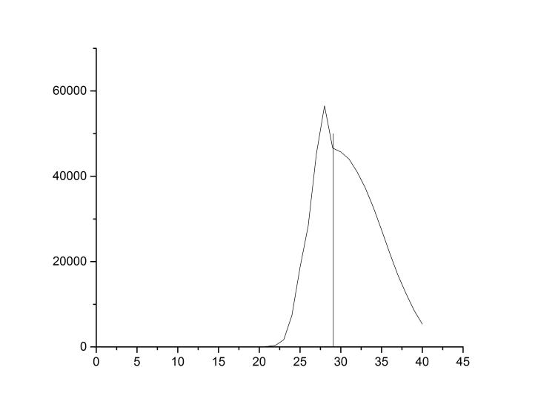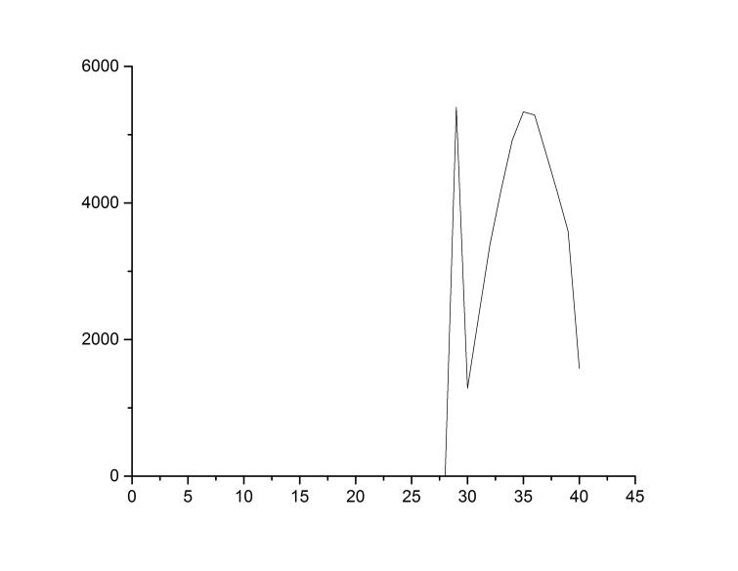

图5.1阈值图积分曲线 图5.2阈值图微分曲线

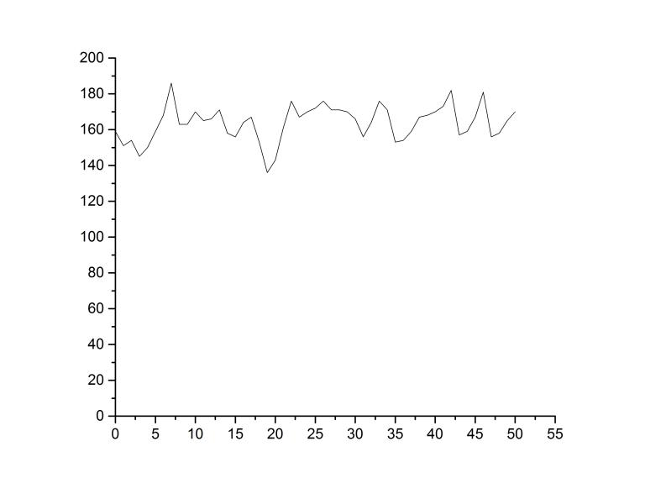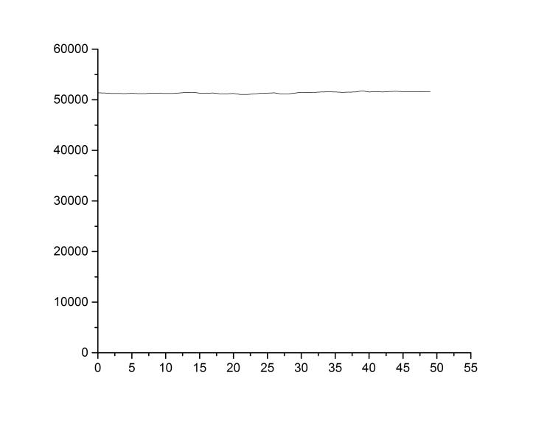

I=0mA I=2mA,P=2.5UW

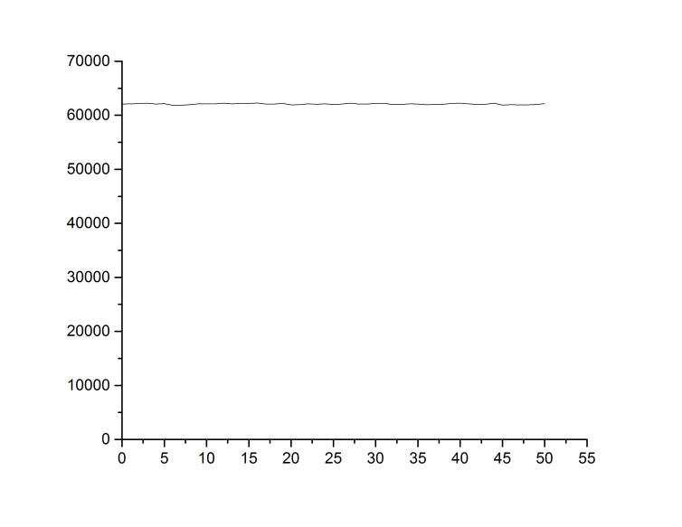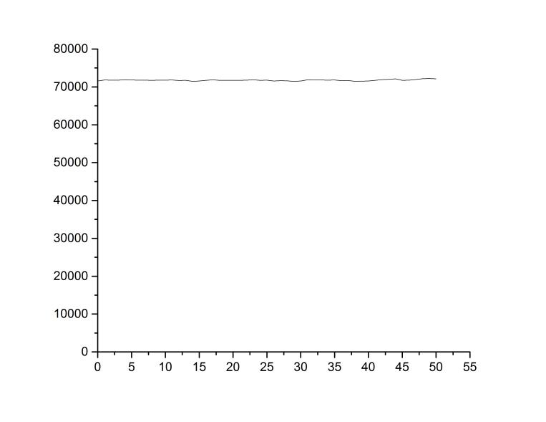

I=2.5mA,P=3.3UW I=3mA,P=4.1UW

图5.3不同电流、功率下光子计数

5.2数据分析

从图5.1中读出阈值约28，

当I=0mA时，测得噪声Nd=165

1)当I=2mA时，测得Nt=51345

信噪比

，

相对误差



2)当I=2.5mA时，测得Nt=62087

信噪比，

,

相对误差



3)当I=3mA时，测得Nt=71735

信噪比

,

相对误差



1. **思考分析**

6.1.为什么由持续照射的光源得到的弱光信号可以用脉冲计数的方法检测？

 答：弱光信号的光流强度小于16 10W，此时尽管光信号是一连续发光的光源发出的，但光电倍增管输出的电信号却是一个一个分离的尖脉冲，光子流量与这些脉冲的平均计数率成正比。所以只要用计数的方法测出单位时间的光电子脉冲数，就相当于检测了光的强度。

6.2.测得的接收光功率iP与推算的入射光功率0P是否一致？若不一致，试分析其原因。

答：不一致。而且相对误差达到或超过300%。

 尝试讨论原因如下：

1）未预热，导致仪器工作状态不稳定。

2）推算公式中的各项常数可能与真实值有较大偏差，毕竟仪器经过长时间使用，一些基本参数有所改变也是正常现象。

3）由于脉冲堆积效应导致计数减少，进而使测得的接收功率偏小。不过如此大的误差来源于 此的话，就是说未计数的光子的是已计数的光子数量的4倍到5

倍。当然随着电流增大误差越来越大的现象，倒是与脉冲堆积效应导致误差可能产生的结果一致。

1. **参考文献**

[1]李维勇，单光子计数系统研究，2007-01-01硕士毕业论文

[2]黄润生，沙振舜等，近代物理实验(第二版)，南京大学出版社